**可视化平台**

**(内部资料 请勿外传)**

**修订记录**

|  |  |  |  |  |
| --- | --- | --- | --- | --- |
| **序号** | **时间** | **修订内容** | **修订人** | **审批人** |
| 1 | | 2019.12.7 | 初建 | 王龙 |  |
| 2 | | 2020.02.11 | 细化 | 王龙 |  |
| 3 | | 2020.03.06 | 调整文档结构，增加进展与状态和详细接口 | 王龙 |  |
| 4 | | 2020.03.09 | 增加接口明细 | 王龙 |  |
| 5 | | 2020.03.13 | 更新项目状态  更新模板目录结构规范 | 王龙 |  |

进展

**当前状态:**

1. 操作（PC端）前端开发中（80%）
2. ‘插座’模板的开发中（40%）
3. 服务器端开发还未启动

**进展记录**

|  |  |  |  |
| --- | --- | --- | --- |
| **版本** | **时间** | **工作内容** | **作者** |
| NA | | 2020.03.13 | 模板：  1.放弃使用以前scaffolding环境，重新实现脚手架采用**react-app-rewired**方案  2.完成mock数据在模板中的运行  3.设计并开发通用HOC，让普通组件变为可配置组件  PC端：  H5样式预计已基本完成,部分细节有待完善；  使用vw方案开发H5已完成； | 王龙 |
| NA | | 2020.03.06 | 1.模板中模块分割与定义  2.模块开发环境与框架搭建  3.‘插座’模板中首页模块定义  4. 操作（PC端）前端中‘产品列表’、‘产品创建’、‘产品配置’样式添加 | 王龙 |
| NA | | 2020.02.29 | 1.产品配置与添加界面完成  2.开发mock API 支持调试 | 王龙 |

目录

目录

进展 3

目录 4

1 背景 6

2 系统目标 6

3 名词解释 7

4 系统需求 8

4.1.1 上下文图 8

4.1.2 用例图 9

4.1.3 配置逻辑 9

5 系统设计 10

5.1 系统框图 10

5.2 物理视图 11

5.2.1 系统组件关系 12

5.3 模板概念 12

5.4 组件概念 13

5.4.1 组件配置界面 13

5.5 自定义功能 14

6 详细设计 14

6.1 服务器功能 14

6.1.1 设备类型列表接口 14

6.1.2 存储当前模板配置接口 14

6.1.3 打包接口 14

6.2 模板规范 14

6.2.1 目录结构 15

6.2.2 文件说明 15

6.2.3 preview界面 16

6.2.4 打包命令 17

6.2.5 模板开发（react） 18

6.3 Profile规范 18

6.4 国际化 20

6.5 互斥条件 20

6.6 系统开发环境 21

7 UI设计 21

7.1 平台前端 21

7.2 插座模板 22

# 背景

目前的业务中，经常需要开发设备控制界面。大部分**简单**的控制界面有一下几个特点:

* 功能不同，但业务逻辑类似
* 需求较多
* 开发时间短，但上线时间紧

目前的开发流程：

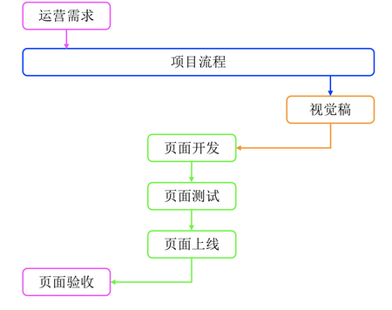

图1.目前的开流程

# 系统目标

本系统对高频和重复的控制界面，抽象并且标准化为模板，系统同时提供对模板的可视化配置的支持。

产品/运维等需求方可以直接通过系统生成出UI包，开发和设计人员只需要提供模板与维护该系统即可。

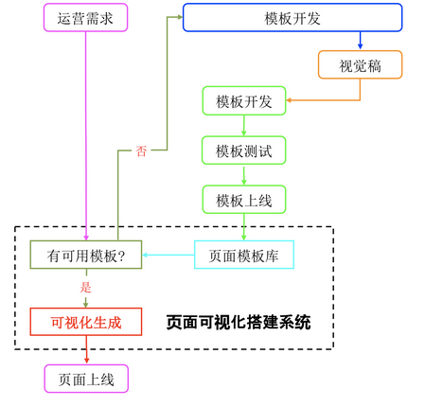

图2：改进后开发流程

系统为B/S结构，但以可执行程序的形式发布，运行在单机上。作为kit开发者平台的辅助工具，不提供账号、存储、权限等功能。

# 名词解释

**组件：**

界面组成的最小单位，同时也是可配置的最小单位。组件依赖外部给其输入**参数，**才能完成完整的渲染逻辑。

系统会对其参数提供可视化的编辑界面

**模板：**

模板是一个包含了完整业务逻辑的界面，不同的页面模板适用于不同的业务功能, 从模板库中选择合适的页面模板并派生出默认业务页面, 再对默认页面进行可视化编辑, 从而生成目标业务页面.

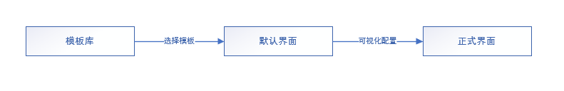

图3：从模板派生具体界面

# 系统需求

### 上下文图

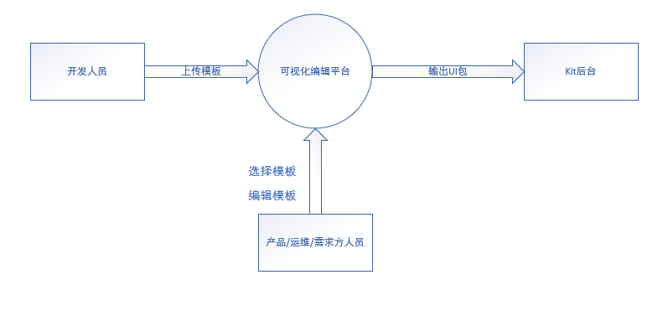

图4：系统上限文图

### 用例图

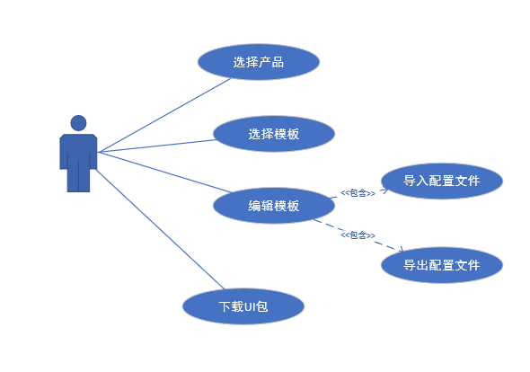

图5：系统用例图

### 配置逻辑

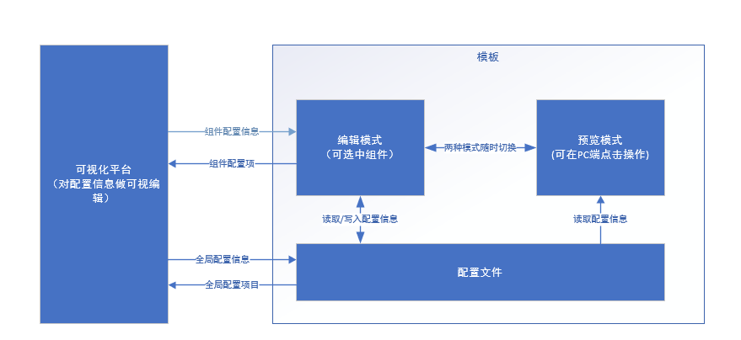

图6：平台对模板中的配置项进行可视化编辑

# 系统设计

## 系统框图

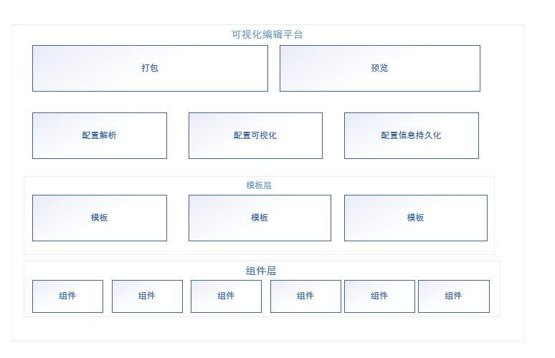

图7：系统框图

配置信息持久化：

平台应该提供保存当前配置的功能，但为了减少复杂度，减轻对云端的依赖。系统不提供账号、登陆等功能。

用户可导出当前的配置文件，以作为下次修改或者复用之基础。

## 物理视图

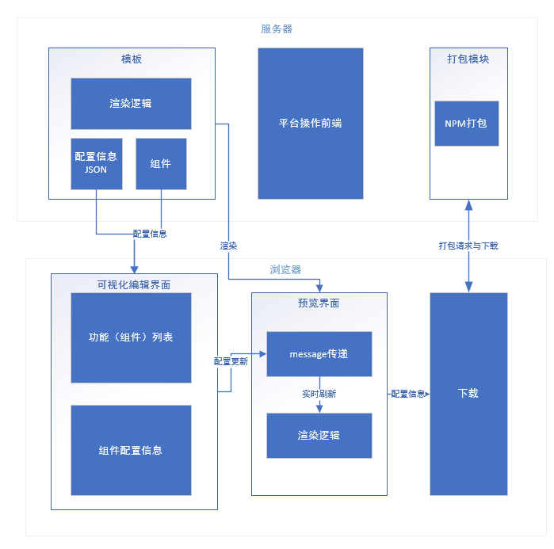

图8：物理架构图

### 系统组件关系

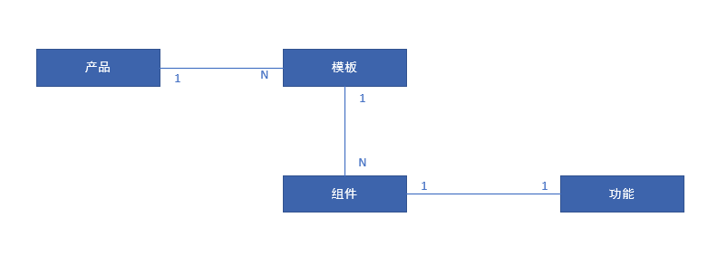

图9:系统组件关系图

由图中可以看到：

1. 一种产品可以对于多个模板，如插座可以有多个风格迥异的模板
2. 一个模板本质上是多个组件的组合
3. 一个组件对应一个设备功能

## 模板概念

模板本质上是组件与组件默认属性的组合，如上所述在一个模板中，一个功能即是一个UI上的组件，同时也是配置的最小维度

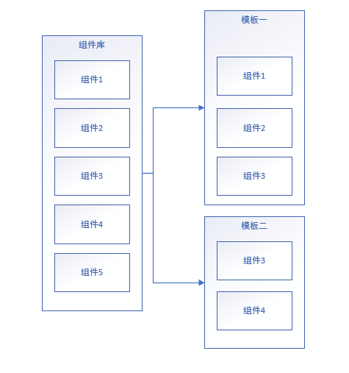

图10：组件库与模板图

因此模板可以用一个JSON数据来表示，即组件（功能）列表+默认数据。

**模板 = 组件（功能）列表+默认数据 + 渲染逻辑**

特别注意:

**模板需要标明是否支持自定义功能，以及自定义功能在界面中的展示（排列）逻辑**

## 组件概念

组件是业务内容的呈现载体, 不同的功能, 封装在不同的组件中. 所以页面模板中的组件是差异化的, 如插座的开关、和空调的模式调节组件在props(参数)和功能上是截然不同的。在编辑不同组件内容时, 组件配置数据的数据结构是也是差异化的.

### 组件配置界面

系统中的组件必须提供一个JSON Schema文件来对其参数进行说明（类似于xml的xsd标准），按照 JSON Schema 规范对 JSON 数据进行描述, 可以动态渲染出配置表单; 且 JSON Schema 可以对编辑后的数据做格式校验, 避免编辑错误. 这比编写一个表单页面更加简单和高效.

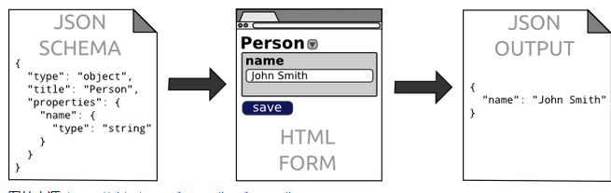

图11：使用JSON Schema实现可视化编辑

## 自定义功能

一个模板中难以包括所有的功能，因此提供扩展点至关重要（但不是必需的），系统组件库提供3类组件，作为自定义功能的实现方式

1. on off类型组件
2. 枚举类型组件
3. 连续类型组件

# 详细设计

## 服务器功能

服务器端功能设计，以尽量简单为目标。不涉及数据库的使用。

### 模板列表接口

入参:

无

出参：

{  
 **error**: **null**,  
 **data**: {  
 **list**: [  
 {  
 **id**: 123,  
 **title**: **'模板1'**, *//string 模本的名称* **editable**: **true**,*//boolean 是否支持编辑* **extendable**: **true**,*//boolean 是否支持新增自定义参数* **category**: **'电工'**,  
 **supports**: [**'开光'**, **'定时'**, **'延时'**, **'童锁'**, **'电流'**],  
 **snapshot**: **'https://ss2.baidu.com/6ONYsjip0QIZ8tyhnq/it/u=1924313363,3424253386&fm=173&s=F004DA149C203F0FF29950C20300A090&w=600&h=339&img.JPG'**,  
  
 **products**: [  
 {  
 **model**: **'JS-23'**,  
 **name**: **'SP MINI'**,  
 },{  
 **model**: **'JS-27'**,  
 **name**: **'SP MINI'**,  
 }  
 ]  
 },  
 ]  
 }  
}

### 添加模板

入参：

templateId, {model, name}

出参：

同6.1.1

### 设备模板列表接口

未定

### 打包接口

在服务器环境中切换进如当前模板模拟，进行打包

## 模板规范

模板的本质是一个有特定目录结构和实现了预定接口的UI包。对于技术框架没有要求。

### 目录结构

|-- .bowerrc

|-- dist 存放正式版zip，供用户下载

|-- preview

|-- index.html 用户在PC上进行编辑预览的HTML

|-- desc.json 对于该模板的说明

|-- dependents 代码目录

|-- settings.json 平台生成的配置信息

|-- profile.json 该设备的功能

|-- intl 国际化目录

|-- zh.json

|-- en.json

|-- errors errors文案国际化目录

|-- zh.json

|-- en.json

|-- profileStrings

|-- zh.json

|-- en.json

|-- custom-scene 开发自定义场景界面的目录,参考该目录下readme

### 文件说明

* desc.json

定义该模板的基本信息

title： string 模本的名称

editable： boolean 是否支持编辑

extendable： boolean 是否支持新增自定义参数

category: enum string 所属的种类 （如socket(插座)、ac(空调)等）

### preview界面

preview中的html是用于在PC 浏览器中iframe里面开发，可以给操作者预览，并且选择编辑。

该html需要提供message接口与平台对进行通信，并根据接收到的message动态界面。

#### 接口定义

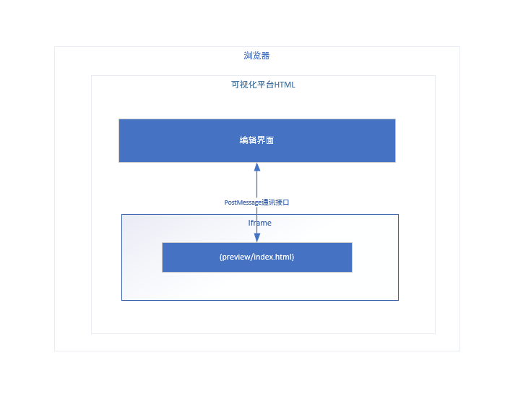

图12：平台与模板之间通过PostMessag接口进行交互

## Message 类型

*//GLOBAL_SCHEMA 模板=>平台的  
//全局配置的SCHEMA*{  
 type:**'GLOBAL_SCHEMA'**,  
 ***payload***:*schema*}  
  
  
*//GLOBAL_JSON 平台的=>模板  
//全局配置data*{  
 type:**'GLOBAL_JSON'**,  
 ***payload***:***json***}  
  
*//COMPONENT_SCHEMA 模板=>平台的  
//选中组件的SCHEMA*{  
 type:**'COMPONENT_SCHEMA'**,  
 ***payload***:*schema*}  
  
  
*//COMPONENT_JSON 平台的=>模板  
//选中组件的配置数据*{  
 type:**'COMPONENT_JSON'**,  
 ***payload***:***json***}  
  
  
  
*//TOGGLE_INTF 平台的=>模板  
//启用/停用功能项*{  
 type:**'TOGGLE_INTF'**,  
 ***payload***:{  
 intf:**'pwr'**,  
 enable:**true** }  
}  
  
  
*//ADD_INTF 平台的=>模板  
//增加功能功能项*{  
 type:**'ADD_INTF'**,  
 ***payload***:{  
 **"key"**:**'pwr'**,  
 **"intf"**: [{**"act"**: 3, **"idx"**: 1, **"ifttt"**: 0, **"in"**: [4]}],  
 **"pwr"**: {**"name"**: **"电源开关"**, **"values"**: {**"0"**: **"关"**, **"1"**: **"开"**}},  
 **"addToTimer"**:**true**,  
 **"location"**:1  
 }  
}

## 模板开发（react）

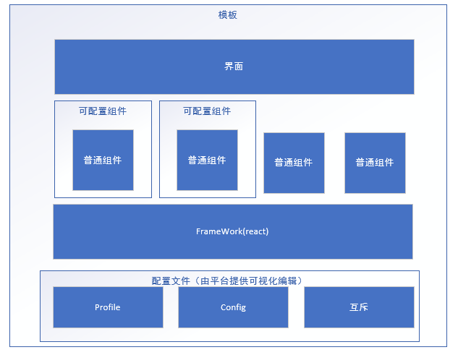

图13：模板的系统框图

使用框架技术如react、vue可以的实现，一次开发同时支持preview与编辑功能的UI。

关键点：

1. 所有的组件属性都应该集成在全局的stroe中
2. 为可编辑的组件赋予一个全局唯一的ID
3. UI内部需要维护一个组件树的结构，以便明确选中的UI在组件树种的为位置，这样才能对布局进行修改

## Profile规范

平台依赖于profile规范来得知当前模板的功能，但目前的协议无法完全满足系统的需求因此做出了少量的扩展。

入参类型

由数组构成，第一个元素表示参数格式：

1 表示枚举型

2 表示连续型

3 表示简单类型

枚举型格式

[1, V1,V2,V3]

连续型格式

[2, 最小值，最大值，步长，倍数], 倍数可以是1,10,100,1000。

简单类型

[3]

布尔类型【扩展】

[4]

云类型，如定时、延时、历史统计等复杂的功能【扩展】

[5]

注：连续型数据上报云端，云端会处理倍数，从云端获取的历史记录中，其值为真实值。

动作类型act

Bit0 置1 get

Bit1 置1set

两个bit都是1 读写都支持

使能类型enable【扩展】

0 不启用

1 启用

是否为必选required【扩展】

0 非必选

1 必选

显示位置 location 【扩展】

1 首页

2 功能设置页

3 both

## 国际化

系统读取UI包中的静态资源文件，生成界面，让其添加或者补全新的国际化文案，在进行打包的时候上传；

国际化分为3个部分：

1. profile strings
2. 错误信息
3. 程序内部文案

## 互斥条件

互斥用一个以json方式提供出设备的互斥条件。格式如下：

{

param1: {

val1: {expression}, //在expression运算值为true的情况下，val1值不可用

val2: {expression},

},

param2: {

val1: {expression},

val2: {expression},

},

}

以格力空调的互斥条件举例：

{

WdSpd: {

'6': {"Mod==='3'||Mod==='0'||SwhSlp==='1'"},

//自动、送风模式或者睡眠开启，风速中的“强劲”不可用

},

AssHt: {

'1': {"Mod!=='4'"},

//除制热模式，辅热开启功能都不可用

},

}

平台提供其可视化的编辑方式。

互斥的提出增加的模板开发的难度

## 系统开发环境

Nodejs express

react

# UI设计

## 平台前端



## 插座模板

